**РАЗДЕЛ 2 ПРАКТИЧЕСКИЕ АСПЕКТЫ РАЗРАБОТКИ ПРИЛОЖЕНИЯ АРМ «УПРАВЛЕНИЕ ЗАПРОСАМИ ЖИЛЬЦОВ МКД»**

## **2.1 Проектирование базы данных приложения АРМ «Управление запросами жильцов МКД»**

В операционной системе Windows для разработки приложения можно использовать платформу Microsoft.Net. Для написания приложения «Управление запросами жильцов МКД» была выбрана бесплатная версия интегрированной среды разработки (IDE) Visual Studio Community 2019 и язык программирования Visual С#.

Visual Studio Community 2019 предоставляет несколько способов для хранения пользовательских данных и приложений: использование локального (сетевого) сервера Microsoft Sql Server или сервера облачного хранилища данных Microsoft Azure. Для работы с базой данных в Visual Studio Community 2019 была выбрана бесплатная версия Microsoft Sql Server Express Edition 2018, чьих функций достаточно для организации хранения данных приложения «Управление запросами жильцов МКД».

Работа с базами данных в Microsoft Sql Server выполняется посредством команд языка SQL, с использованием SQL Server Management Studio 2018 (SSMS) – интегрированной среды управления инфраструктурой SQL, от SQL Server до баз данных SQL Azure.Server Management предоставляет средства для настройки и администрирования экземпляров SQL Server и баз данных. С помощью SSMS можно развертывать, отслеживать и обновлять компоненты данных в приложении, используемые приложением, а также создавать запросы и скрипты.

Полная база данных SQL с, индексами, триггерами и представлениями, компактно хранится в одном файле MKD.mdf. Все Windows-устройства поддерживают работу с MS Sql Server посредством установки клиентского профиля Microsoft .NET

Для разработки базы данных, программирования и выполнения приложений с учетом архитектуры процессора и операционной системы компьютера пользователя, был выбран NET.Framework. 4.7.1.

Реляционная модель разработанной базы данных MKD.mdb приложения «Управление запросами жильцов МКД» спроектирована средствами Microsoft Sql Server Express Edition и представлена на рисунке 2.1. База данных состоит из 7 таблиц, которые можно сгруппировать по 2 модулям разработанного приложения. Главной является таблица «Оплата за услуги» (рис. 2.1), остальные таблицы – подчиненные.

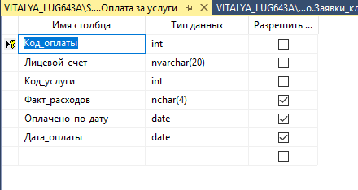

Рисунок 2.1 – Таблица «Оплата за услуги»

Тип связи между таблицами «один-ко-многим». Организовано каскадное обновление и удаление данных для взаимосвязанных таблиц изображено на рисунке 2.2.

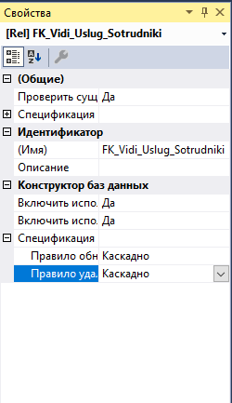

Рисунок 2.2 – Организация каскадного обновления и удаления данных

Модуль «Контроль за поступлением денег от жильцов» сформирован из таблиц «Оплата за услуги», «Виды услуг», «Услуги», «Лицевые счета», содержащих персональную информацию о жителях МКД (рис. 2.1, 2.3-2.5): номер квартиры, факты расходов, лицевой счёт и др.

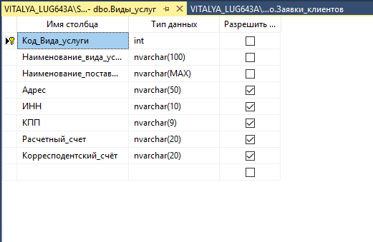

Рисунок 2.3 – Таблица «Виды_Услуг» в режиме конструктора

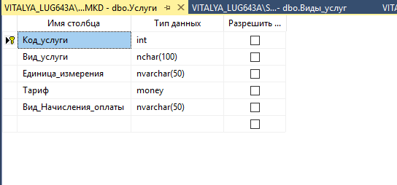

Рисунок 2.4 – Таблица «Услуги» в режиме конструктора

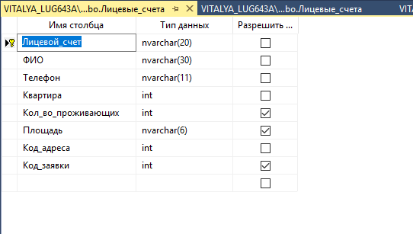

Рисунок 2.5 – Таблица «Лицевые_счета» в режиме конструктора

Модуль «Запросы от жильцов МКД» сформирован из таблиц «Заявки_клиентов» и «Личный кабинет для сотрудников», а также «Адрес», содержащих информацию о заявке, предполагаемых срокам и имени сотрудника, выполняющего работу ( рис. 2.6 – 2.8).

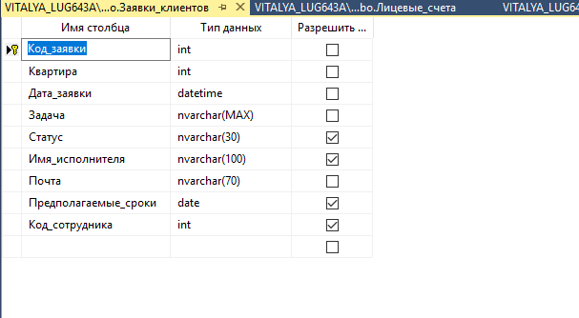

Рисунок 2.6 – Таблица «Заявки клиентов» в режиме конструктора

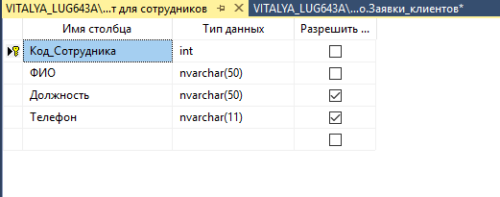

Рисунок 2.7 – Таблица «Кабинет для сотрудников» в режиме конструктора

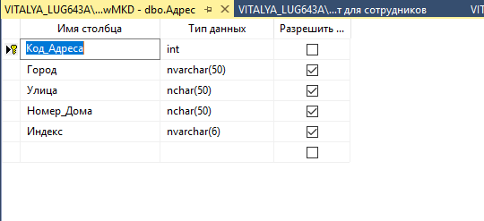

Рисунок 2.8 – Таблица «Адрес» в режиме конструктора

Следует отметить, что в таблицах, имеющих такие поля, как «Номер квартиры» и «Имя_исполнителя», информация содержится в соответствующем файле (электронной версии документа), который располагается в папке: C:\MKD\.

После проектирования базы данных, было принято решение о разработке интерфейсной части приложения средствами IDE Microsoft Visual Studio Сommunity 2019. NЕТ. Кроссплатформенной интегрированной средой разработки для создания, документирования, запуска и отладки программ, написанных на языках .NЕТ.

Вместе с языками программирования, изначально включенными в среду (С++, С#, Visual Basic), в нее могут добавляться любые языки программирования, компиляторы которых создаются сторонними разработчиками. Необходимым условием для включения языков в среду Visual Studio.NЕТ является использование единого каркаса – платформы Framework.NET, которая позволяет:

– легко использовать компоненты, разработанные на различных языках;

– разрабатывать единое приложение из нескольких частей на разных языках.

С учетом разработанной структуры запросов жильцов МКД было создано решение (проект) MKD.sln Windows приложения в IDE Visual Studio Community 2019 с использованием языка программирования Visual С#. Для приложения «Управление запросами жильцов МКД» был выбран тип проекта «Приложение WindowsForms (.NЕТFramework)».

Проект состоит из классов, собранных в одном или нескольких пространствах имен. Пространства имен (Namespaces) позволяют структурировать проекты, содержащие большое число классов, объединяя в одну группу близкие классы. Несколько проектов могут объединяться в решение (Solution), которое также может включать ресурсы, необходимые этим проектам.

Структура приложения «Запросы жильцов МКД» представлена на рисунке 2.9.

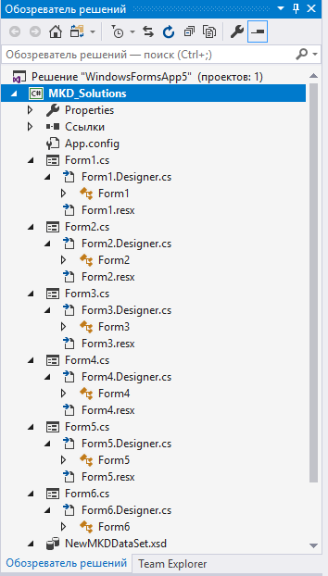

Рисунок 2.9 – Структура решения MKD_Solution.

Главное окно приложения имеет имя Form1 и содержит класс Form1. Из этого окна сотрудник или жилец МКД, может перейти используя соответствующие кнопки в следующие модули системы:

1. «Виды услуг» – окно Form2 – класс FrmVidiUsl.
2. «Услуги» – окно Form3 – класс FrmUslugy.
3. «Оплаты Услуг» – окно Form4 – класс FrmPays.
4. «Заявки для клиентов» – окно Form5 – класс FrmZayavki.
5. «Лицевые счета» – окно Form6 – класс FrmLicScheta.
6. «Адреса» – окно Form7 – класс FrmAdress.
7. «Кабинет для сотрудников» – окно Form8 – класс FrmSotrudniki.

Переход в следующее окно не вызывает автоматического закрытия предыдущего, что позволяет пользователю работать в многооконном режиме, сразу с несколькими окнами. Только закрытие «Главного окна» вызывает завершение работы системы. В каждом модуле организованы панели навигации по данным базы данных, позволяющие, переходить от одной записи к другой, добавлять запись, удалять или сохранять (рисунок 2.10).



Рисунок 2.10 – Панель навигации по записям таблиц БД

1) Объект приложения находится в файлах Program.cs содержит точку входа и запускается при старте программы. Когда этот объект начинает работу, он размещает на экране главное окно Form1.

2) Объект главного окна «Запросы жильцов МКД» Form1находится в файлах Form1.cs (код окна), Form1.Designer.cs (код интерфейса окна) и Form1.resx (ресурсы, используемые в окне, например изображение)отображает главное окно программы: заголовок окна и панель управления в виде кнопок (рисунок 2.11). Рабочая зона программы называется клиентской областью окна. Панель управления позволяет открыть окна других модулей .

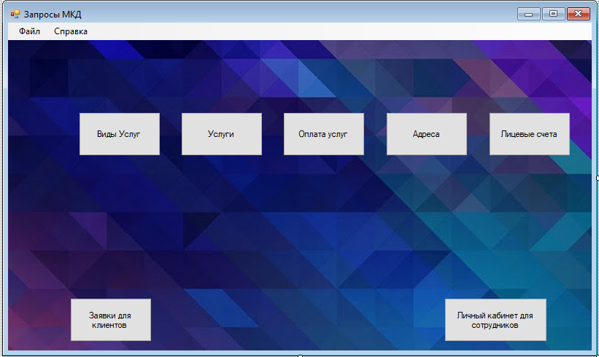

Рисунок 2.11 – Главное окно ИС «Запросы жильцов МКД»

3) Объект окна модуля «Виды Услуг» Form2 находится в файлах Form2.cs, Form2.Designer.cs и Form2.resx отображает окно, содержащее компоненты основной формы указанное на рисунке 2.12.

Рабочая зона программы называется клиентской областью окна. Программный код для Form2 приведен в Приложении А.

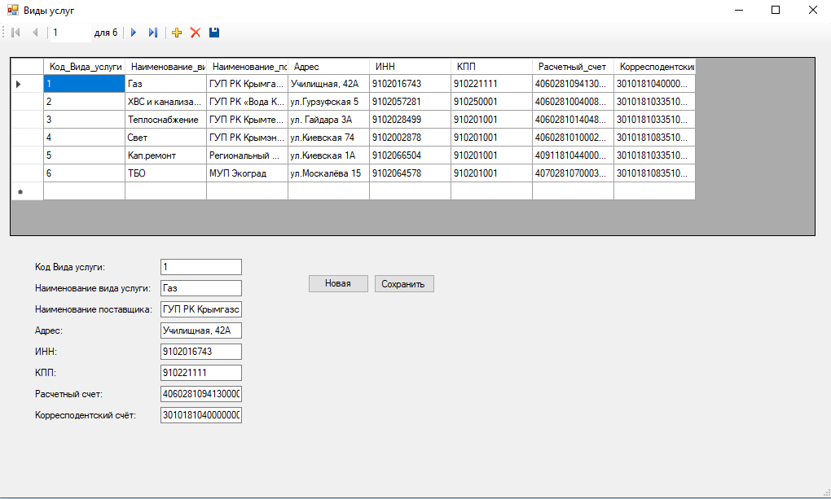

Рисунок 2.12 – Модуль «Виды услуг»

Окно содержит информацию о видах услуг, наименований поставщиков услуг, которые необходимы для заполнения, также ревизиты обязательных документов (ИНН, КПП, рассчетный счёт, корреспондентский счёт).

Форма организована таким образом, что пользователь может заполнить только те поля, которые считает необходимым для своей работы. На вкладке «Адрес» содержится информация о фактическом местоположении предприятия.

4) Объект окна «Личный кабинет для сотрудников» Form7 находится в файлах Form7.cs, Form7.Designer.cs и Form7.resx отображает окно, содержащее авторизацию для сотрудников.(рисунок 2.13)

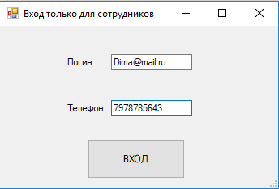

Рисунок 2.13 – Окно «Авторизации»

Вход в кабинет сотрудников для просмотра и выбора нужной заявки происходит через авторизацию, которая будет указана в листинге 2.1.

Листинг кода 2.1

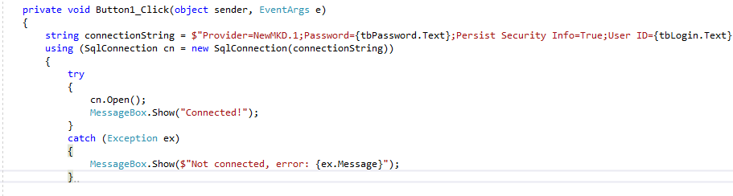

После введения логина и номера телефона, происходит сравнение с данными из базы и после удовлетворительного результата происходит вход в следующую форму, указанную на рисунке 2.14.

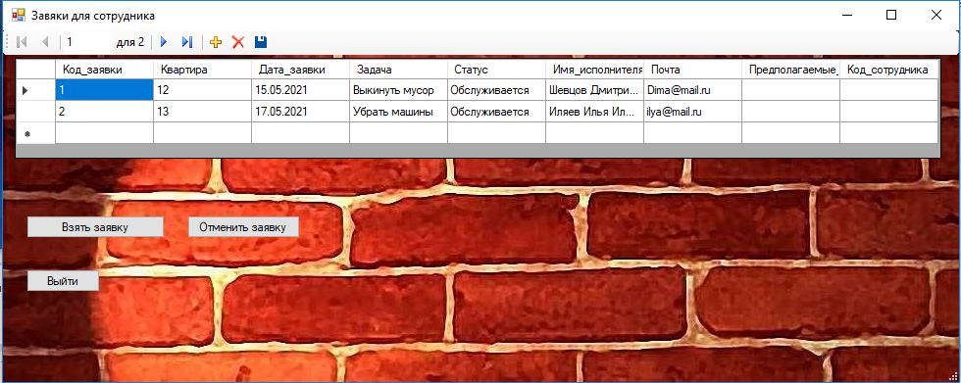

Рисунок 2.14 – Окно «Заявки для сотрудника»

На этой странице сотрудник сможет посмотреть и выбрать возможную заявку, для скорейшей обработки.

Средствами Visual Studio было проведено тестирование на работоспособность разработанного приложения «Управление запросами жильцов МКД», были получены следующие результаты: приложение не требует больших аппаратных ресурсов, работает стабильно, но рекомендуется во время консультации по использованию информационной системы обратить внимание пользователей на порядок заполнения форм.

Таким образом, средствами языка программирования С# на базе платформы Microsoft.Net, был разработан приложение для автоматизированного рабочего места специалиста управляющей компании «Управление запросами жильцов МКД», состоящее из трех модулей. Данный программный продукт предназначен для учета и управления различной информацией, связанной с многоквартирными домами. Он позволяет удобно и оптимально структурировать информацию.

## **2.2 Оценка экономической эффективности от разработки приложения**

Определим экономическую эффективность от внедрения АРМ «Управление запросами жильцов МКД». Эффективность любого программного изделия оценивается на различных этапах жизненного цикла.

Затраты на создание и эксплуатацию программного изделия представляют собой сумму капитальных (единовременных) затрат и капитальных вложений. В состав капитальных вложений входят все единовременные затраты, осуществляемые как изготовителем, так и пользователем программного изделия.

В состав капитальных затрат автоматизированной системы входят:

* затраты разработчика на доработку и адаптацию к конкретным условиям внедрения;
* затраты пользователя на приобретение программного изделия;
* затраты пользователя на привязку и освоение программного изделия.

Текущие затраты пользователя на эксплуатацию программного изделия состоят из затрат на оплату времени работы вычислительных ресурсов, затрат на устройства ввода-вывода и хранения данных, необходимых для выполнения функций программы.

Для расчета экономической эффективности создаваемого автоматизированного рабочего места необходимо определить ряд исходных параметров, которые удобно представить в виде таблицы 2.1.

При оценке эффективности во внимание принимаются возможные резервы повышения эффективности использования рабочего времени и производительных сил работников. Основными источниками экономии при создании и использовании программного изделия являются качество создания программного продукта, снижение трудоемкости процессов создания программных изделий и услуг по их внедрению и сопровождению, снижение доли условно постоянных расходов, приходящихся на программные изделия.

Таблица 2.1 – Исходные данные для расчёта экономической эффективности

|  |  |  |  |  |
| --- | --- | --- | --- | --- |
| Наименование показателей | Условное обозначение | Единица измерения | Значения показателя | |
| Без АРМ | В условиях АРМ |
| 1 | 2 | 3 | 4 | 5 |
| 1. Количество задач, решаемых за год. | Nз | задач/год | 50 | 50 |
| 2. Трудоемкость обработки информации по одной задаче. | Tз | час | 20 чел./час | 0,15 час (маш. времени) |
| 3. Количество документов-отчетов. | Ш | шт./год | 200 | 200 |
| 4. Время печати одного документа- отчета | tд | час | 3 чел./час | 0,1 час (маш. времени) |
| 5. Стоимость одного часа машинного вре­мени | См | руб. | - | 150 |
| 6. Сметная стоимость КТС | Рктс | руб. | - | 108 500 |
| 7. Эксплуатационные расходы на функцио­нирование АРМ (% от сметной стоимости)   * амортизация 5 % * текущий ремонт 2% * содержание оборудования 2,5%   ИТОГО: | ИКТс | руб.  руб.  руб. | - | 5 425  2 170  2 712,5  10 307,5 |
| 8. Удельная стоимость трудозатрат одной машинистки | Смм | руб./чел,- час | 33 | - |
| 9. Удельная стоимость трудозатрат специалиста отдела | Сс | руб./чел,- час | 67 | - |
| 10. Время создания базы данных (БД) | tбд | час маш. вр. | - | 4 |
| 11. Время отладки и ввода АРМ | tвв | час маш. вр | - | 4 |
| 12. Высвобождение одной штатной единицы секретаря – зарплата, единые социальные отчисления (34 %)  ИТОГО: | руб. | руб. | 10800 руб./мес | - |
| 13. Программный продукт | п | тыс. исх. команд | - | 1 |
| 14. Удельная стоимость трудодня программиста | Спр | руб. | 200 | 200 |
| 15. Период функцио­нирования АРМ | t | лет | - | 3 |

Любой вид деятельности, будь то управление всем предприятием или выполнение простой операции, требует определенных усилий. Зачастую эти операции идентичны или схожи, производятся, оформляются и учитываются одинаково. Производить это «вручную» долго и дорого. В то же время давно замечены и сформулированы основные закономерности, повторения во многих видах деятельности. Экономический эффект от внедрения системы может быть прямым и косвенным.

Прямой – экономия материально-трудовых ресурсов и денежных средств, полученная в результате сокращения расхода основных и вспомогательных материалов вследствие автоматизации конкретных видов работ: экономический, денежный, ремонтный затраты.

Косвенный – экономия средств в процессе производства, проявляющаяся в конечном результате хозяйственной деятельности фирмы. Оба вида взаимосвязаны друг с другом.

Получим прямой эффект экономии от функционирования АРМ. Расчет экономии от сокращения штатной единицы секретаря:

П1 = 10800 × 12 = 129 600 (руб./год),

где П1 – экономия, получаемая в результате сокращения затрат трудовых и материальных ресурсов, руб./год;

Реализация любого проекта требует материальных и финансовых затрат. Она всегда связана с риском, поскольку нельзя заранее сказать, в какой мере проект выйдет, и найдутся ли потребители для новой продукции или услуги. Поэтому этап предварительной оценки является важным звеном в инновационной деятельности. Несмотря на сложность оценки, она необходима и является фактором, снижающим риск деятельности.

Осуществить оценку проекта по степени его реализуемости – это значит оценить социально-экономическую эффективность проекта на той стадии, когда мало достоверной информации, поэтому и оценки должны быть интервальными: от оптимального до пессимистического прогноза.

Внедрение системы автоматизации обеспечит:

* сохранение клиента в базе данных;
* подачу заявки на услугу;
* снижение временных затрат на работу с заявками;
* увеличение конкурентноспособности на рынке услуг.

Поскольку используется централизованное хранение информации, повышается ее надежность и достоверность, что тоже не может не сказаться на сроках обработки данных по заявкам, следовательно, отпадает необходимость ручного сопоставления полученных для обработки данных с реальными данными. Подобное сокращение сроков повысит скорость процесса циркулирования информации и оперативность реагирования сотрудников, что приведет к росту производительности труда.

Рассчитаем экономию за счет увеличения производительности труда сотрудника. В настоящее время осуществляется учет документов с помощью персонального компьютера, при этом информация просто расположена в различных папках, не связанных друг с другом. Если пользователь при выполнении *i*-й работы при применении программы экономит ∆*Ti* минут, то повышение производительности труда *Pi*(%) определяется по следующей формуле:

,

где *Fi* – время, которое планировалось пользователем для выполнения работы *i*‑го вида до внедрения программы (мин.).

Документооборот не структурирован, поэтому в качестве исходных данных будем использовать данные расчетов, приведенные в таблице 2.2.

Таблица 2.2 – Типовая оценка работ пользователя

|  |  |  |  |
| --- | --- | --- | --- |
| Вид работы | До автоматизации *Fi*, мин | Экономия времени ∆*Ti*, мин. | Повышение произво­дительности труда *Pi*, % |
| Ввод информации | 40 | 20 | 100 |
| Анализ и выборка данных | 44 | 10 | 300 |

Расчёт экономии прибыли за счет сокращения сроков выполнения задач определяется по следующей формуле:

П2 = Сс×tз×Nз-См×0,15×Nз,

П2 = 67*20*50 – 150*0,15*50 = 65 875 (руб./год),

где П2 – экономия, получаемая в t-м году в результате повышения качества новой техники, ее потребительский свойств, руб./год;

Cc – удельная стоимость трудозатрат специалиста отдела;

Tз – трудоемкость обработки информации по одной задаче;

Cм – стоимость одного часа;

Nз – количество задач, решаемых за год.

Далее будет выполнен расчет экономии прибыли за счет сокращения времени на печать документов:

П3 = CMM × td × Nd – См × 0.1Nd;

П3 = 33 *3 * 200-150 * 0,1 * 200 = 16 800 (руб./год),

где П3 – дополнительная прибыль в году от приоритетной новизны решения, полученного в автоматизируемой системе в кратчайшие сроки, руб/год;

td – время печати одного документа;

Nd – количество документов-отчетов (шт/год);

См – стоимость одного часа машинного времени.

Общая экономическая эффективность определяется как отношение эффекта к капитальным затратам, вызвавшим этот эффект. При оценке эффективности создаваемого программного продукта используют обобщающие и частные показатели.

К основным обобщающим показателям экономической эффективности относятся:

* годовой экономический эффект;
* коэффициент экономической эффективности функционирования программного продукта;
* срок окупаемости системы.

Годовой экономический эффект от разработки и внедрения программного продукта определяется как разность между годовой экономией (или годовым приростом. прибыли) от функционирования системы и суммарными затратами на создание системы:

Э = П-К,

где Э – годовой экономический эффект, тыс.руб.;

П – годовая экономия (годовой прирост прибыли), тыс. руб.;

К – суммарные затраты, тыс. руб.

Расчет годовой прибыли произведем по формуле:

П = (П1 + П2 + П3) × (2 + Ен × T),

П = ( 129.600 + 65875 + 16800) ×(1 + 0,15 × 2) = 261 233 руб.

Экономию, связанную с функционированием программного продукта за год, определим по формуле:

Эг = П – Кг,

где П – годовая прибыль;

Кг – суммарные затраты на создание и функционирование АРМ.

Эг = 261 233 – 183947 = 77286 руб.

Эффективность любого программного изделия оценивается на различных этапах жизненного цикла. Затраты на создание и эксплуатацию программного изделия представляют собой сумму капитальных (единовременных) затрат и капитальных вложений. В состав капитальных вложений входят все единовременные затраты, осуществляемые как изготовителем, так и пользователем программного изделия.

В состав капитальных затрат ППП автоматизированной системы входят:

* затраты разработчика на доработку и адаптацию к конкретным условиям внедрения;
* затраты пользователя на приобретение программного
* изделия;
* затраты пользователя на привязку и освоение программного изделия.

Рассмотрим коэффициент экономической эффективности единовременных затрат по формуле:

Ек = (П – Иг) / P

Ек = (261233 – 164987,6) / 18960 = 2,48.

Коэффициент экономической эффективности единовременных затрат равен 2,48, что характеризует высокую эффективность капитальных вложений.

Таким образом, расчет экономической эффективности создаваемого АРМ специалиста показал, что годовой экономический эффект от функционирования АРМ «Управление запросами жильцов МКД» составит 77 286 рублей. Экономический эффект за 3 года составит 231 858 рублей. При этом годовая экономия от сокращения одной штатной единицы секретаря 129 600 рублей.

Оценка экономической эффективности автоматизированного рабочего места показала обоснованность и целесообразность разработки и внедрения данного АРМ на предприятии.

## **Выводы по разделу 3**

Разработка приложения для автоматизированного рабочего места «Управление запросами жильцов МКД» была выполнена в интегрированной среде разработки для создания, документирования, запуска и отладки программ, написанных на языках .NЕТ –Visual Studio Community 2019. Данный программный продукт предназначен для учета и управления различной информацией, связанной с многоквартирными домами. Он позволяет удобно и оптимально структурировать информацию.

Проект состоит из классов, собранных в одном или нескольких пространствах имен. Пространства имен (Namespaces) позволяют структурировать проекты, содержащие большое число классов, объединяя в одну группу близкие классы. Несколько проектов могут объединяться в решение (Solution), которое также может включать ресурсы, необходимые этим проектам.

Поскольку используется централизованное хранение информации, повышается надежность и достоверность системы, что тоже не может не сказаться на сроках обработки данных по заявкам, следовательно, отпадает необходимость ручного сопоставления полученных для обработки данных с реальными данными.

По расчетам экономической эффективности создаваемого АРМ-специалиста было отмечено, что годовой экономический эффект от функционирования АРМ составил 77 286 рублей для многоквартирного дома. При этом годовая экономия от сокращения одной штатной единицы секретаря 129 600 рублей. Для предприятия с негативной рентабельностью – это является положительным показателем развития в дальнейшем.

# **ЗАКЛЮЧЕНИЕ**

В выпускной квалификационной работе было проведено исследование особенностей разработки автоматизированного рабочего места «Управление запросами жильцов МКД» в среде программирования Visual Studio Community 2019. Анализ теоретических аспектов разработки автоматизированного рабочего места

Анализ финансовой деятельности за 2018-2020 гг. исследуемой организации продемонстрировал финансовую устойчивость предприятия в перспективе.

По результатам проведенного обследования бизнес-процессов и организационной структуры предприятия, а также IT-инфраструктуры организации, была разработана структура информационной системы «Управление запросами жильцов МКД», состоящая двух модулей «Контроль оплаты жильцами МКД» «Управление заявками». Обоснована необходимость разработки приложения для практической деятельности многоквартирного дома, путем определения функционального наполнения системы и преимуществ, которые получит пользователь от ее использования.

Создание автоматизированного рабочего места (АРМ) предполагает, что основные операции по накоплению, систематизации, хранению, переработке информации, а также решение типовых функциональных, постоянно повторяющихся задач возлагаются на программное обеспечение, а пользователь выполняет часть «ручных» операций и операций, требующих нестандартного подхода при подготовке управленческих решений. При этом у пользователя появляются возможности для оптимизации принимаемых решений как за счет многосторонней обработки данных (включая самые сложные алгоритмы), так и благодаря высвобождающимся резервам времени для аналитической работы и творческой работы.

На основании разработанной структуры журнала была спроектирована базы данных приложения «Управление запросами жильцов МКД» средствами Microsoft Sql Server Express Edition 2018, которая позволила обеспечить целостность данных хранимых в базе данных MKD.mdb.

Средствами (IDE) Visual Studio Community 2019 и язык программирования VisualC# была разработана информационная система «Управление запросами жильцов МКД», позволяющая сотруднику работать в многооконном режиме и обладающая дружественным интерфейсом. АРМ не требует установки дополнительных аппаратных и программных средств, разработано на бесплатной основе в рамках исследования проводимого в выпускной квалификационной работе и следовательно, не требует дополнительных материальных затрат на внедрение.

По результатам исследования, можно сделать вывод, что разработка и внедрение данного программного продукта может помочь минимизировать не только временные затраты на организацию запросов, но и стоимостные, за счет сокращения бумажного документооборота.

Исследование, проведенное в рамках написания выпускной квалификационной работы, позволило получить и закрепить профессиональные умения и навыки моделирования бизнес-процессов, а также разработки и внедрения информационных систем для предприятия. По результатам исследования можно сделать вывод, что цель выпускной квалификационной работы достигнута, задачи выполнены в полном объеме.

# **СПИСОК ИСПОЛЬЗОВАННЫХ ИСТОЧНИКОВ**

1. ГОСТ 19.201-78. Единая система программной документации. Техническое задание. Требования к содержанию и оформлению = Unified system for program documentation. Technical specifications for development. Requirements to contents and form of presentation : национальный стандарт Российской Федерации : издание официальное : утвержден и введен в действие постановлением Государственного комитета СССР по стандартам от 18 декабря 1978 г. N 3351 дата введения установлена 01.01.80 . – Москва : Стандартинформ, 2017. – 4 с. – Текст непосредственный
2. ГОСТ 34.602-89. Информационная технология. Комплекс стандартов на автоматизированные системы. Техническое задание на создание автоматизированной системы = Information technology. Set of standards for automated systems. Technical directions for automated system making национальный стандарт Российской Федерации: издание официальное: утвержден и введен в действие Постановлением Государственного комитета СССР по стандартам от 24.03.89 N 661– Москва : Стандартинформ, 2017. – 12 с. – Текст непосредственный
3. Автоматизация деятельности предприятия розничной торговли с использованием информационной системы Microsoft Dynamics NAV : учебное пособие / В.И. Грекул [и др.].. — Москва, Саратов : Интернет-Университет Информационных Технологий (ИНТУИТ), Ай Пи Ар Медиа, 2020. — 229 c. — ISBN 978-5-4497-0363-7. — Текст : электронный // Электронно-библиотечная система IPR BOOKS : [сайт]. — URL: http://www.iprbookshop.ru/89413.html (дата обращения: 14.01.2023). — Режим доступа: для авторизир. Пользователей
4. Алексеев В.А. Основы проектирования и реализации баз данных : методические указания к проведению лабораторных работ по курсу «Базы данных» / Алексеев В.А.. — Липецк : Липецкий государственный технический университет, ЭБС АСВ, 2014. — 26 c. — Текст : электронный // Электронно-библиотечная система IPR BOOKS : [сайт]. — URL: http://www.iprbookshop.ru/55122.html (дата обращения: 22.04.2023). — Режим доступа: для авторизир. Пользователей
5. Анализ эффективности и рисков финансово-хозяйственной деятельности : учебное пособие / Е.В. Смирнова [и др.].. — Оренбург : Оренбургский государственный университет, ЭБС АСВ, 2017. — 166 c. — ISBN 978-5-7410-1744-9. — Текст : электронный // Электронно-библиотечная система IPR BOOKS : [сайт]. — URL: http://www.iprbookshop.ru/71262.html (дата обращения: 13.02.2023). — Режим доступа: для авторизир. Пользователей
6. Анализ эффективности и рисков финансово-хозяйственной деятельности : учебное пособие для СПО / Е.В. Смирнова [и др.].. — Саратов : Профобразование, 2020. — 165 c. — ISBN 978-5-4488-0530-1. — Текст : электронный // Электронно-библиотечная система IPR BOOKS : [сайт]. — URL: http://www.iprbookshop.ru/91848.html (дата обращения: 03.05.2023). — Режим доступа: для авторизир. Пользователей
7. Ахметгалиева В.Р. Базы данных: Microsoft Access 2013 : учебно-методическое пособие / Ахметгалиева В.Р., Галяутдинова Л.Р.. — Москва : Российский государственный университет правосудия, 2017. — 95 c. — ISBN 978-5-93916-629-4. — Текст : электронный // Электронно-библиотечная система IPR BOOKS : [сайт]. — URL: http://www.iprbookshop.ru/86345.html (дата обращения: 16.05.2023). — Режим доступа: для авторизир. Пользователей
8. Баженова И.Ю. Основы проектирования приложений баз данных : учебное пособие / Баженова И.Ю.. — Москва : Интернет-Университет Информационных Технологий (ИНТУИТ), Ай Пи Ар Медиа, 2020. — 324 c. — ISBN 978-5-4497-0682-9. — Текст : электронный // Электронно-библиотечная система IPR BOOKS : [сайт]. — URL: http://www.iprbookshop.ru/97569.html (дата обращения: 15.02.2023). — Режим доступа: для авторизир. Пользователей
9. Баранов П.П. Анализ и диагностика финансово-хозяйственной деятельности предприятия : практикум / Баранов П.П., Остапова В.В., Краснова М.В.. — Новосибирск : Новосибирский государственный университет экономики и управления «НИНХ», 2019. — 112 c. — ISBN 978-5-7014-0928-4. — Текст : электронный // Электронно-библиотечная система IPR BOOKS : [сайт]. — URL: http://www.iprbookshop.ru/95194.html (дата обращения: 18.05.2023). — Режим доступа: для авторизир. пользователей. - DOI: <https://doi.org/10.23682/95194>
10. Безлюдько В.Я. Информационные системы управления производственной компанией: практикум : учебное пособие / Безлюдько В.Я., Рябов А.А.. — Белгород : Белгородский государственный технологический университет им. В.Г. Шухова, ЭБС АСВ, 2018. — 202 c. — Текст : электронный // Электронно-библиотечная система IPR BOOKS : [сайт]. — URL: http://www.iprbookshop.ru/92256.html (дата обращения: 05.03.2023). — Режим доступа: для авторизир. Пользователей
11. Белаш В.Ю. Моделирование потоков данных в информационных системах : учебное пособие / Белаш В.Ю., Тимошина Н.В.. — Саратов : Вузовское образование, 2018. — 58 c. — ISBN 978-5-4487-0256-3. — Текст : электронный // Электронно-библиотечная система IPR BOOKS : [сайт]. — URL: http://www.iprbookshop.ru/75683.html (дата обращения: 05.03.2023). — Режим доступа: для авторизир. Пользователей
12. Белаш В.Ю. Моделирование потоков данных в информационных системах : учебное пособие / Белаш В.Ю., Тимошина Н.В.. — Саратов : Вузовское образование, 2020. — 58 c. — ISBN 978-5-4487-0256-3. — Текст : электронный // Электронно-библиотечная система IPR BOOKS : [сайт]. — URL: http://www.iprbookshop.ru/75683.html (дата обращения: 02.05.2023). — Режим доступа: для авторизир. Пользователей
13. Ванина М.Ф. Распределенные информационные системы. Технологии реализации распределенных информационных систем : учебное пособие / Ванина М.Ф., Ерохин А.Г.. — Москва : Московский технический университет связи и информатики, 2020. — 132 c. — Текст : электронный // Электронно-библиотечная система IPR BOOKS : [сайт]. — URL: http://www.iprbookshop.ru/97362.html (дата обращения: 01.02.2023). — Режим доступа: для авторизир. Пользователей
14. Введение в программные системы и их разработку : учебное пособие / С.В. Назаров [и др.].. — Москва, Саратов : Интернет-Университет Информационных Технологий (ИНТУИТ), Ай Пи Ар Медиа, 2020. — 649 c. — ISBN 978-5-4497-0312-5. — Текст : электронный // Электронно-библиотечная система IPR BOOKS : [сайт]. — URL: http://www.iprbookshop.ru/89429.html (дата обращения: 17.05.2023). — Режим доступа: для авторизир. Пользователей\
15. Гончаренко А.Н. Интегрированные информационные системы : практикум / Гончаренко А.Н.. — Москва : Издательский Дом МИСиС, 2018. — 65 c. — ISBN 978-5-907061-23-1. — Текст : электронный // Электронно-библиотечная система IPR BOOKS : [сайт]. — URL: http://www.iprbookshop.ru/98168.html (дата обращения: 17.05.2023). — Режим доступа: для авторизир. Пользователей
16. Горбенко А.О. Информационные системы в экономике / Горбенко А.О.. — Москва : Лаборатория знаний, 2020. — 295 c. — ISBN 978-5-00101-689-2. — Текст : электронный // Электронно-библиотечная система IPR BOOKS : [сайт]. — URL: http://www.iprbookshop.ru/6540.html (дата обращения: 04.02.2023). — Режим доступа: для авторизир. Пользователей
17. Емельянова Т.В. Моделирование баз данных : учебное пособие / Емельянова Т.В., Кольчатов А.М., Зюзина Н.Ю.. — Саратов : Ай Пи Эр Медиа, 2018. — 62 c. — ISBN 978-5-4486-0254-2. — Текст : электронный // Электронно-библиотечная система IPR BOOKS : [сайт]. — URL: http://www.iprbookshop.ru/74560.html (дата обращения: 04.02.2023). — Режим доступа: для авторизир. Пользователей
18. Каратаев Е. MUMPS СУБД. Практика применения и опыт программирования / Каратаев Е.. — Москва : СОЛОН-ПРЕСС, 2018. — 550 c. — ISBN 978-5-91359-174-6. — Текст : электронный // Электронно-библиотечная система IPR BOOKS : [сайт]. — URL: http://www.iprbookshop.ru/90398.html (дата обращения: 01.02.2023). — Режим доступа: для авторизир. Пользователей
19. Ковалева В.Д. Автоматизированное рабочее место экономиста : учебное пособие / Ковалева В.Д.. — Саратов : Вузовское образование, 2018. — 328 c. — ISBN 978-5-4487-0150-4. — Текст : электронный // Электронно-библиотечная система IPR BOOKS : [сайт]. — URL: http://www.iprbookshop.ru/72533.html (дата обращения: 07.02.2023). — Режим доступа: для авторизир. пользователей.
20. Ковалева В.Д. Информационные системы в экономике : учебное пособие / Ковалева В.Д.. — Саратов : Вузовское образование, 2018. — 88 c. — ISBN 978-5-4487-0108-5. — Текст : электронный // Электронно-библиотечная система IPR BOOKS : [сайт]. — URL: http://www.iprbookshop.ru/72536.html (дата обращения: 10.04.2023). — Режим доступа: для авторизир. пользователей.
21. Комплексный анализ финансово-хозяйственной деятельности фирмы : учебное пособие / В.Е. Афонина [и др.].. — Москва : Аспект Пресс, 2020. — 335 c. — ISBN 978-5-7567-1095-3. — Текст : электронный // Электронно-библиотечная система IPR BOOKS : [сайт]. — URL: http://www.iprbookshop.ru/104484.html (дата обращения: 09.05.2023). — Режим доступа: для авторизир. Пользователей
22. Космачева И.М. Проектирование защищенных баз данных : учебное пособие / Космачева И.М., Давидюк Н.В.. — Санкт-Петербург : Интермедия, 2020. — 144 c. — ISBN 978-5-4383-0191-2. — Текст : электронный // Электронно-библиотечная система IPR BOOKS : [сайт]. — URL: http://www.iprbookshop.ru/95265.html (дата обращения: 08.04.2023). — Режим доступа: для авторизир. Пользователей
23. Крылов С.И. Финансовый анализ : учебное пособие для СПО / Крылов С.И.. — Саратов, Екатеринбург : Профобразование, Уральский федеральный университет, 2019. — 161 c. — ISBN 978-5-4488-0456-4, 978-5-7996-2816-1. — Текст : электронный // Электронно-библиотечная система IPR BOOKS : [сайт]. — URL: http://www.iprbookshop.ru/87894.html (дата обращения: 10.04.2023). — Режим доступа: для авторизир. Пользователей
24. Кудинов Ю.И. Интеллектуальные информационные системы : учебное пособие для СПО / Кудинов Ю.И.. — Липецк, Саратов : Липецкий государственный технический университет, Профобразование, 2020. — 63 c. — ISBN 978-5-88247-961-8, 978-5-4488-0748-0. — Текст : электронный // Электронно-библиотечная система IPR BOOKS : [сайт]. — URL: http://www.iprbookshop.ru/92828.html (дата обращения: 18.05.2023). — Режим доступа: для авторизир. пользователей.
25. Кукарцев В.В. Теория баз данных : учебник / Кукарцев В.В., Царев Р.Ю., Антамошкин О.А.. — Красноярск : Сибирский федеральный университет, 2017. — 180 c. — ISBN 978-5-7638-3621-9. — Текст : электронный // Электронно-библиотечная система IPR BOOKS : [сайт]. — URL: http://www.iprbookshop.ru/84153.html (дата обращения: 19.05.2023). — Режим доступа: для авторизир. Пользователей
26. Кучуганов В.Н. Информационные системы: методы и средства поддержки принятия решений : учебное пособие / Кучуганов В.Н., Кучуганов А.В.. — Москва : Ай Пи Ар Медиа, 2020. — 247 c. — ISBN 978-5-4497-0530-3. — Текст : электронный // Электронно-библиотечная система IPR BOOKS : [сайт]. — URL: http://www.iprbookshop.ru/97179.html (дата обращения: 13.01.2023). — Режим доступа: для авторизир. пользователей.
27. Лысенко Т.М. Проектирование и разработка приложений в настольной реляционной СУБД : учебно-методическое пособие / Лысенко Т.М.. — Екатеринбург : Издательство Уральского университета, 2018. — 116 c. — ISBN 978-5-7996-2478-1. — Текст : электронный // Электронно-библиотечная система IPR BOOKS : [сайт]. — URL: http://www.iprbookshop.ru/106768.html (дата обращения: 13.05.2023). — Режим доступа: для авторизир. пользователей
28. Маглинец Ю.А. Анализ требований к автоматизированным информационным системам : учебное пособие / Маглинец Ю.А.. — Москва, Саратов : Интернет-Университет Информационных Технологий (ИНТУИТ), Ай Пи Ар Медиа, 2020. — 191 c. — ISBN 978-5-4497-0301-9. — Текст : электронный // Электронно-библиотечная система IPR BOOKS : [сайт]. — URL: http://www.iprbookshop.ru/89417.html (дата обращения: 13.01.2023). — Режим доступа: для авторизир. Пользователей
29. Маховиков А.Б. Информатика. Табличные процессоры и системы управления базами данных для решения инженерных задач : учебное пособие / Маховиков А.Б., Пивоварова И.И.. — Саратов : Вузовское образование, 2017. — 102 c. — ISBN 978-5-4487-0012-5. — Текст : электронный // Электронно-библиотечная система IPR BOOKS : [сайт]. — URL: http://www.iprbookshop.ru/64811.html (дата обращения: 13.01.2023). — Режим доступа: для авторизир. пользователей.
30. Осипов Д.Л. InterBase и Delphi. Клиент-серверные базы данных / Осипов Д.Л.. — Саратов : Профобразование, 2017. — 536 c. — ISBN 978-5-4488-0050-4. — Текст : электронный // Электронно-библиотечная система IPR BOOKS : [сайт]. — URL: http://www.iprbookshop.ru/64056.html (дата обращения: 26.03.2023). — Режим доступа: для авторизир. Пользователей
31. Петренко В.И. Защита персональных данных в информационных системах : лабораторный практикум / Петренко В.И., Мандрица И.В.. — Ставрополь : Северо-Кавказский федеральный университет, 2018. — 118 c. — Текст : электронный // Электронно-библиотечная система IPR BOOKS : [сайт]. — URL: http://www.iprbookshop.ru/83198.html (дата обращения: 18.04.2023). — Режим доступа: для авторизир. Пользователей
32. Петренко В.И. Защита персональных данных в информационных системах : лабораторный практикум / Петренко В.И., Мандрица И.В.. — Ставрополь : Северо-Кавказский федеральный университет, 2018. — 118 c. — Текст : электронный // Электронно-библиотечная система IPR BOOKS : [сайт]. — URL: http://www.iprbookshop.ru/83198.html (дата обращения: 17.04.2023). — Режим доступа: для авторизир. пользователей
33. Прокопенко Н.Ю. Аналитические информационные системы поддержки принятия решений : учебное пособие / Прокопенко Н.Ю.. — Нижний Новгород : Нижегородский государственный архитектурно-строительный университет, ЭБС АСВ, 2020. — 143 c. — ISBN 978-5-528-00395-5. — Текст : электронный // Электронно-библиотечная система IPR BOOKS : [сайт]. — URL: http://www.iprbookshop.ru/107361.html (дата обращения: 27.03.2023). — Режим доступа: для авторизир. Пользователей
34. Разработка баз данных : учебное пособие / А.С. Дорофеев [и др.].. — Саратов : Ай Пи Эр Медиа, 2018. — 241 c. — ISBN 978-5-4486-0114-9. — Текст : электронный // Электронно-библиотечная система IPR BOOKS : [сайт]. — URL: http://www.iprbookshop.ru/70276.html (дата обращения: 10.01.2023). — Режим доступа: для авторизир. Пользователей
35. Системы управления базами данных : лабораторный практикум / . — Ставрополь : Северо-Кавказский федеральный университет, 2017. — 148 c. — Текст : электронный // Электронно-библиотечная система IPR BOOKS : [сайт]. — URL: http://www.iprbookshop.ru/75595.html (дата обращения: 10.01.2023). — Режим доступа: для авторизир. Пользователей
36. Сосновиков Г.К. Средства разработки реляционных баз данных в СУБД Access 2015 : учебное пособие / Сосновиков Г.К., Воробейчиков Л.А.. — Москва : Московский технический университет связи и информатики, 2017. — 129 c. — Текст : электронный // Электронно-библиотечная система IPR BOOKS : [сайт]. — URL: http://www.iprbookshop.ru/92481.html (дата обращения: 10.01.2023). — Режим доступа: для авторизир. Пользователей
37. Тарасов С.В. СУБД для программиста. Базы данных изнутри / Тарасов С.В.. — Москва : СОЛОН-Пресс, 2018. — 320 c. — ISBN 978-2-7466-7383-0. — Текст : электронный // Электронно-библиотечная система IPR BOOKS : [сайт]. — URL: http://www.iprbookshop.ru/90409.html (дата обращения: 03.04.2023). — Режим доступа: для авторизир. Пользователей
38. Тарков М.С. Нейрокомпьютерные системы : учебное пособие / Тарков М.С.. — Москва : Интернет-Университет Информационных Технологий (ИНТУИТ), Ай Пи Ар Медиа, 2020. — 170 c. — ISBN 978-5-4497-0664-5. — Текст : электронный // Электронно-библиотечная система IPR BOOKS : [сайт]. — URL: http://www.iprbookshop.ru/97551.html (дата обращения: 01.05.2023). — Режим доступа: для авторизир. Пользователей
39. Ткач А.А. Теоретические основы анализа эффективности хозяйственных сделок : монография / Ткач А.А.. — Москва : Дашков и К, 2019. — 203 c. — ISBN 978-5-394-03356-8. — Текст : электронный // Электронно-библиотечная система IPR BOOKS : [сайт]. — URL: http://www.iprbookshop.ru/85456.html (дата обращения: 06.04.2023). — Режим доступа: для авторизир. Пользователей
40. Туманов В.Е. Основы проектирования реляционных баз данных : учебное пособие / Туманов В.Е.. — Москва : Интернет-Университет Информационных Технологий (ИНТУИТ), Ай Пи Ар Медиа, 2020. — 502 c. — ISBN 978-5-4497-0683-6. — Текст : электронный // Электронно-библиотечная система IPR BOOKS : [сайт]. — URL: http://www.iprbookshop.ru/97570.html (дата обращения: 03.02.2023). — Режим доступа: для авторизир. Пользователей
41. Чайковская Н.В. Анализ и диагностика финансово-хозяйственной деятельности предприятия : учебное пособие / Чайковская Н.В., Панягина А.Е.. — Саратов : Ай Пи Эр Медиа, 2019. — 226 c. — ISBN 978-5-4486-0590-1. — Текст : электронный // Электронно-библиотечная система IPR BOOKS : [сайт]. — URL: http://www.iprbookshop.ru/83260.html (дата обращения: 12.01.2023). — Режим доступа: для авторизир. Пользователей
42. Чекотило Е.Ю. Информационные системы управления бизнес-процессами организации : учебное пособие / Чекотило Е.Ю., Кичигина О.Ю.. — Самара : Самарский государственный технический университет, ЭБС АСВ, 2020. — 50 c. — Текст : электронный // Электронно-библиотечная система IPR BOOKS : [сайт]. — URL: http://www.iprbookshop.ru/105014.html (дата обращения: 11.03.2023). — Режим доступа: для авторизир. Пользователей
43. Росквартал : официальный сайт. - Москва. - Обновляется в течение суток. - URL: https://roskvartal.ru/tehnologii-v-zhkh/10462-reshaem-problemu-avtomatizacii-deyatelnosti-upravlyayuschih-organizaciy] (дата обращения: 02.05.2023). - Текст : электронный.

**ПРИЛОЖЕНИЯ**

ПРИЛОЖЕНИЕ А

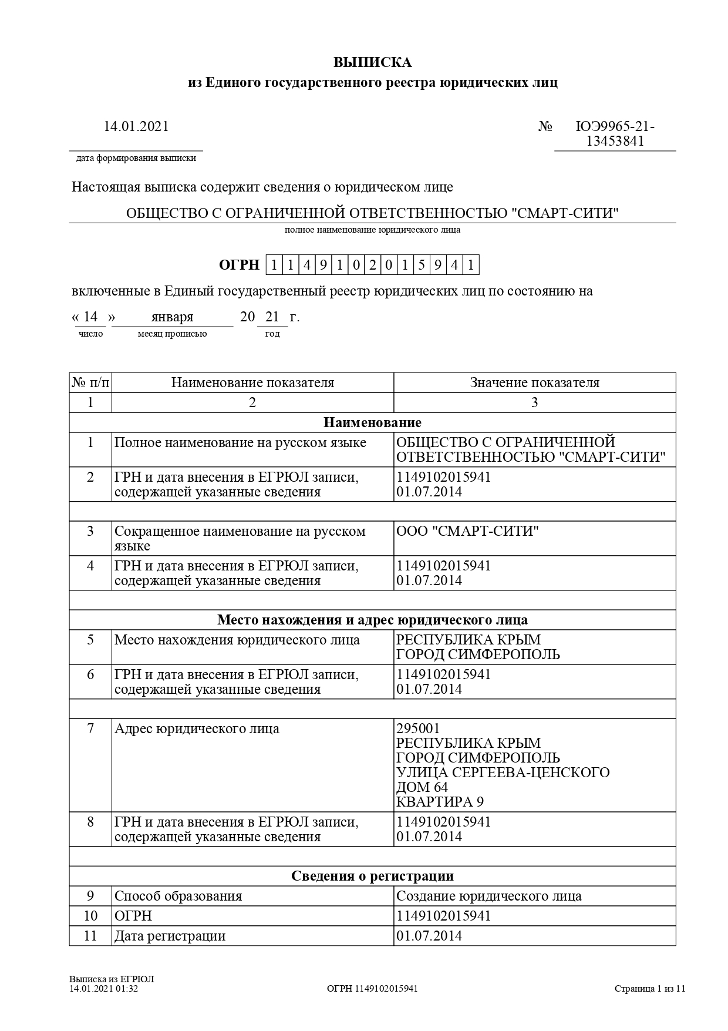

Продолжение приложения А

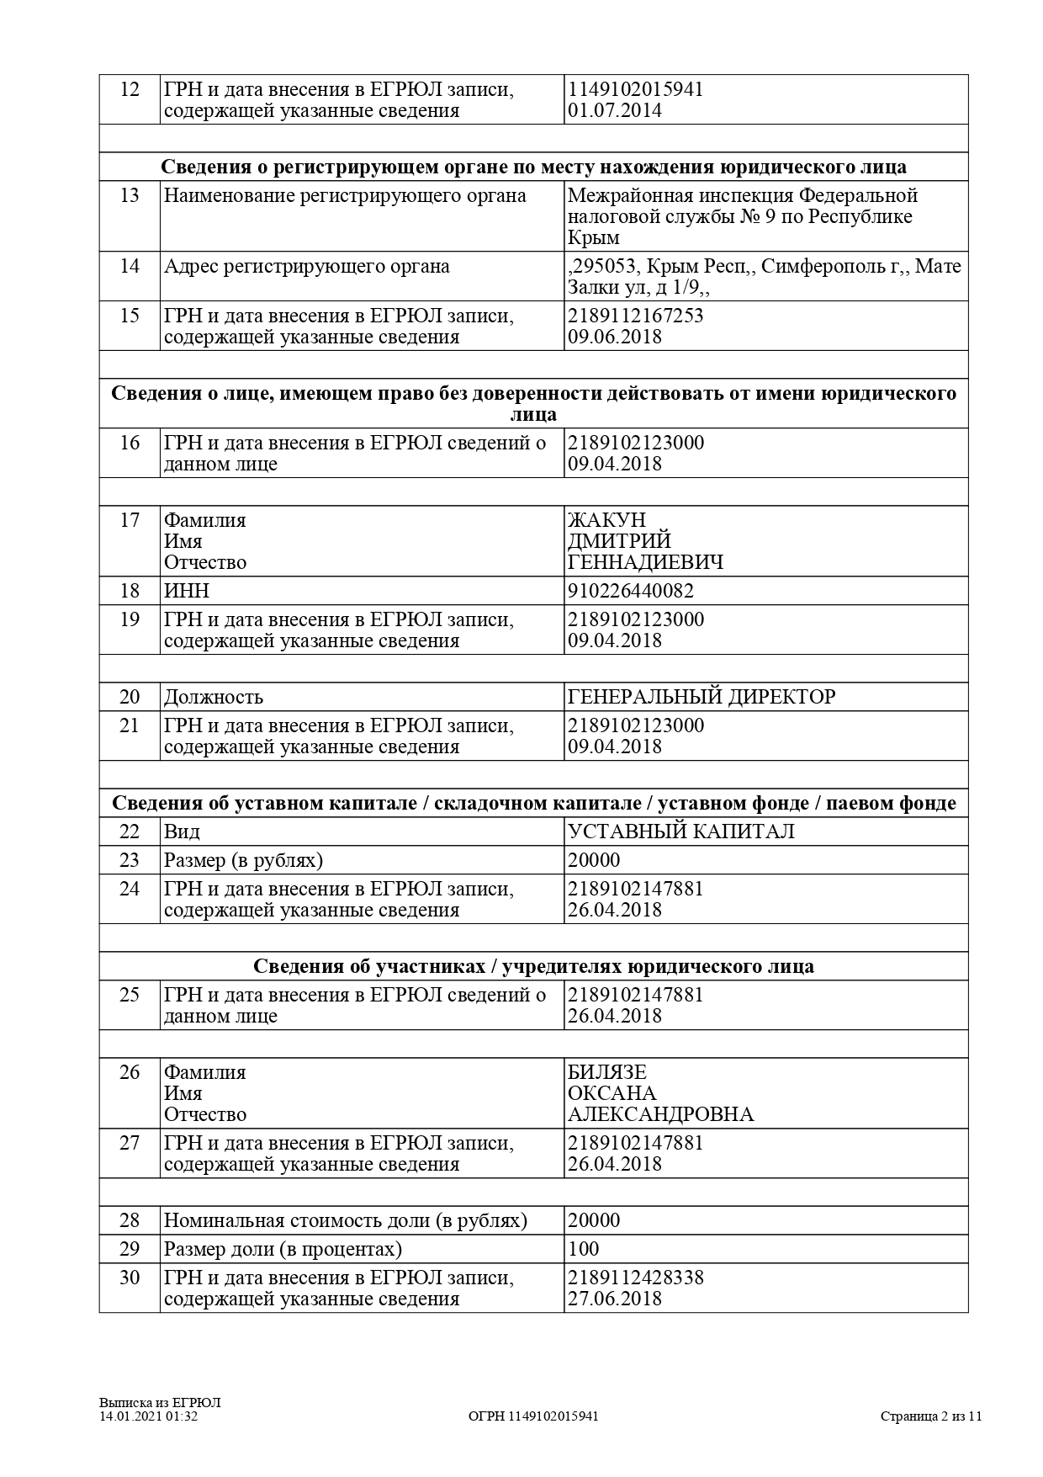

Продолжение приложения А

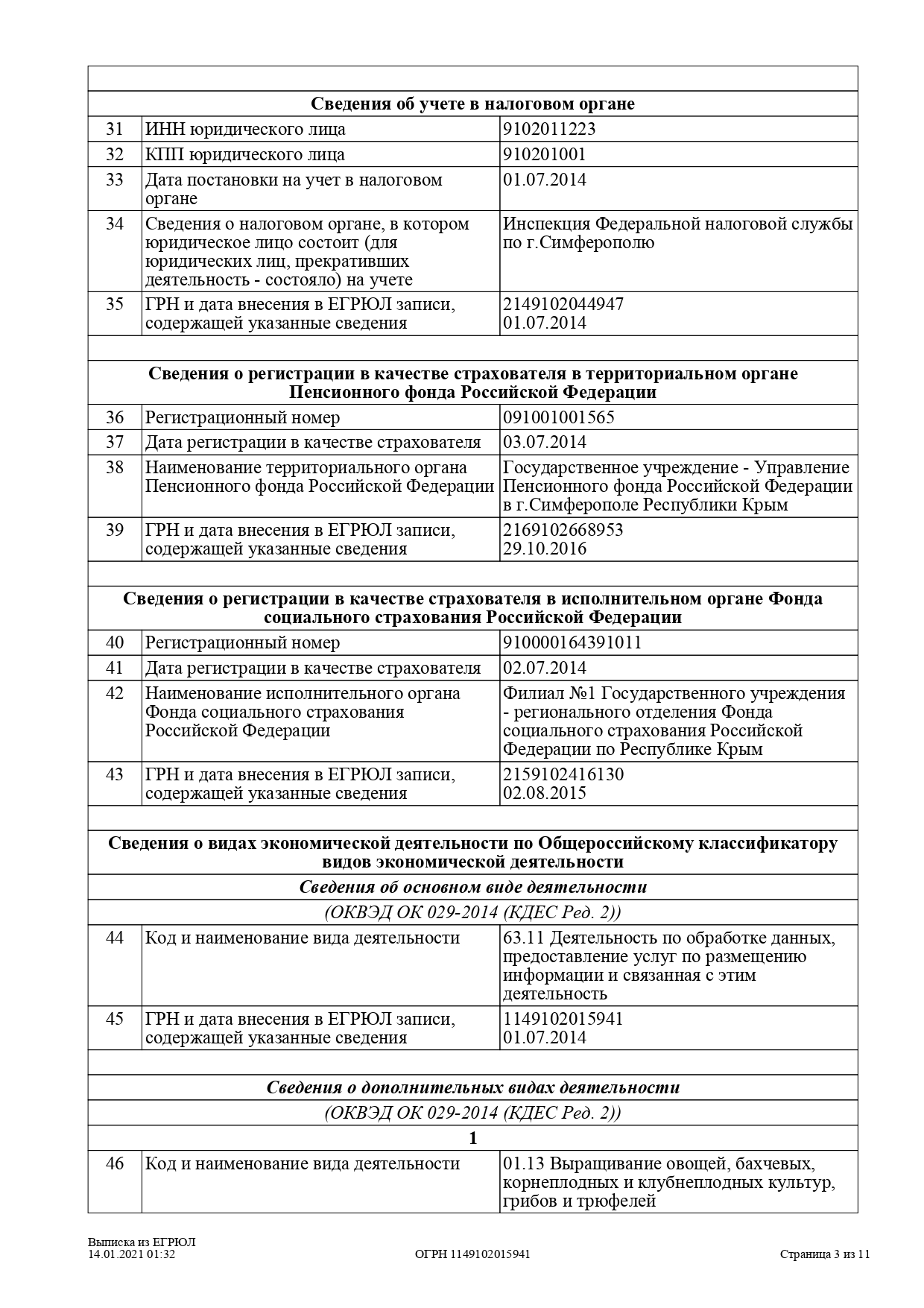

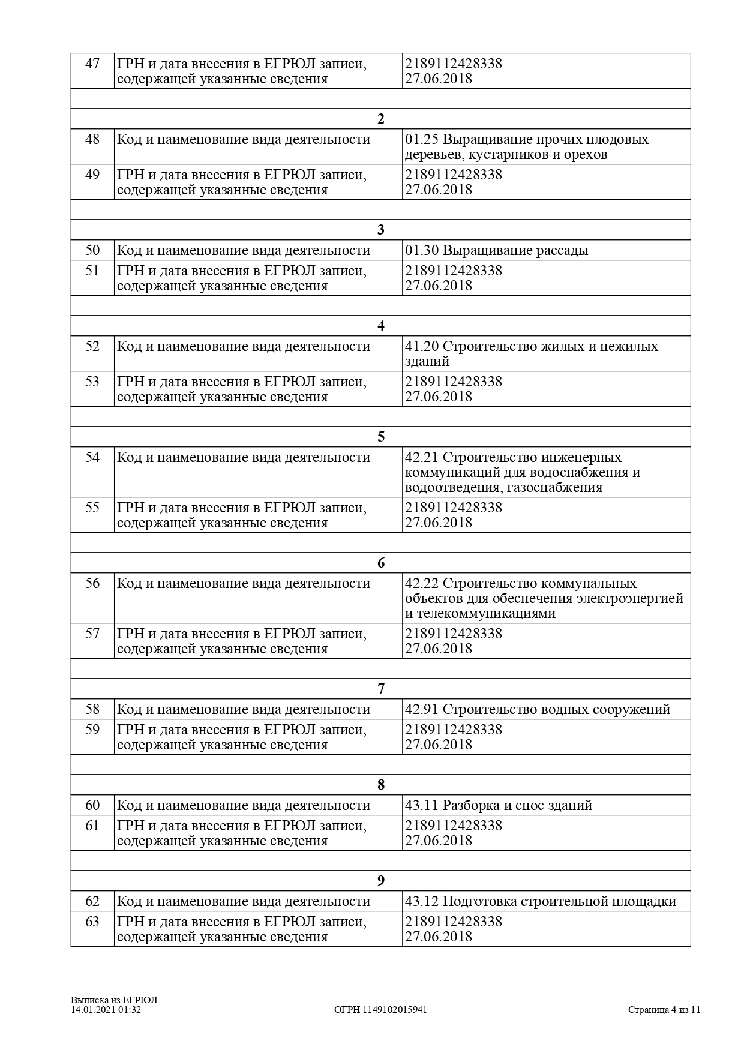

Выдержка из технического задания на разработку приложения «Управление запросами жильцов МКД»

1. Общие сведения.
   1. Наименование системы.

Полное наименование системы: Приложение «УПРАВЛЕНИЕ ЗАПРОСАМИ МНОГОКВАРТИРНОГО ДОМА»

Условное наименование системы: «Управление запросами жильцов МКД».

1.2. Наименование разработчика и заказчика работ.

Разработчик: студент

Исполнитель: ООО «СМАРТ-СИТИ»

Заказчик: Многоквартирный дом № 16 по адресу пер. Элеваторный, д. 6,Муниципального унитарного предприятия муниципального образования городской округ Симферополь Республики Крым «Железнодорожный Жилсервис».

* 1. Основание для проведения работ.

Задание на выпускную квалификационную работу.

* 1. Сроки начала и окончания работ.

Плановый срок начала работ: 01.12.2022.

Плановый срок окончания работ: 10.05.2023.

* 1. Сведения об источниках финансирования работ.

Финансирование работ не производится.

1.6. Порядок оформления и предоставления заказчику результатов работ по созданию системы (её частей).

Результатом работы является выпускная квалификационная работа, оформленная в соответствии с «Методическими указаниями к ВКР для студентов обучающихся по специальности 09.02.07 «Информационные системы и программирование».

1. Назначение и цели создания системы.
   1. Назначение системы.

Приложение по управлению финансами для многоквартирного дома, предназначено для автоматизации процесса: учета оплаты; учёта задолженности потребителей на начало и конец отчетного периода;

Модуль управления финансами предназначен для того, чтобы осуществлять:

* сбор данных и формирования отчетности за содержание и текущий ремонт оборудования и систем инженерно- технического обеспечения;
* сбор данных и формирования отчетности за содержание общего имущества в многоквартирном доме;
* сбор данных и формирования отчетности по благоустройству и обеспечения санитарного состояния жилых зданий и придомовых территорий;
* сбор и формирования отчетности по стоимости оплаты за начало и конец отчетного периода.
  1. Цели создания приложения.

Целью разработки приложения является автоматизация процессов управления финансами многоквартирного дома. Создание программы управления финансами МКД позволяет решить следующие задачи: учет всех поступлений по суммам; учет источников поступлений; обеспечить простоту процедуры оплаты.

Данная система должна позволить:

* + ускорить учёт проведенных оплат собственников многоквартирных домов;
  + уменьшить затраты на утомительную ручную работу над картотекой;
  + увеличить скорость поиска и изменений в несколько раз;
  + обеспечить целостность данных.

1. Характеристика объектов автоматизации

Краткие сведения об объекте автоматизации.

Объектом автоматизации является МКД № 16 по адресу пер. Элеваторный, д. 6, Муниципального унитарного предприятия муниципального образования городской округ Симферополь Республики Крым «Железнодорожный Жилсервис» (рабочие места, оборудованные ноутбуками, объединёнными в локальную вычислительную сеть). Профиль деятельности предприятия значение имеет.

Многоквартирный дом (МКД) рассматривается как недвижимость, находящаяся в общей долевой собственности. При этом, кроме квадратных метров, владельцам помещений принадлежат:

* помещения, не относящиеся к квартирам и предполагающие общее пользование (лестничные клетки, подвалы, чердаки, технические помещения, лифты и т. д.);
* помещения, предназначающиеся для проведения культурных мероприятий и организации досуга собственников недвижимости МКД;
* крыши, инженерные конструкции и оборудование, расположенное как в доме, так и за его пределами;
* земельный участок, на котором построен многоквартирный дом, и объекты, расположенные на данном участке.

Задачи управляющей компании:

* поддержание надлежащего состояния общего имущества в многоквартирном доме;
* улучшение условий проживания граждан;
* обеспечение соответствия состояния общего имущества в многоквартирном доме;
* обеспечение безопасности проживания в жилом доме;
* эффективное УПРАВЛЕНИЕ ЗАПРОСАМИ МНОГОКВАРТИРНОГО ДОМА;
* эффективное использование общего имущества;

1. Требования к системе.
   1. Требования к системе управления финансами МКД в целом.

Система управления финансами должна обеспечивать возможность ввода необходимого массива информации и вывода существующих финансовых отчетов на основании выбранного модуля системы и модели управления финансами данного МКД.

Приложение «Управления финансами МКД» должно состоять из клиентского модуля, обеспечивающего:

* ведение лицевых счетов жильцов многоквартирного дома;
* учет оплаты за внутридомовые и придомовые услуги;
* формирование сводной выходной информации и документации, например, получение оборотной ведомости или сведений о клиентах-должниках;
* ведение архивов лицевых счетов.

Приложение должно обладать возможностью вывода отчётов.

Система должна обеспечивать возможность совместной работы пользователей.

* 1. Требования к способам и средствам связи

Разрабатываемая система выполнена в виде приложения, подключающегося к серверу баз данныхMS SQL.

* 1. Требования к системе управления финансами МКД.

Модуль приложения по управлению должен обеспечить возможность учета финансов в МКД, учёт лицевых счетов.

* 1. Требования к надёжности

Приложение должно обеспечивать беспрерывную работу в реальном времени для всех пользователей при нормальной работе технических средств.

* 1. Требования к безопасности.

Требования к безопасности приложения «Управление финансами МКД» должны соответствовать требованиям к безопасности использования персональных компьютеров, планшетов, смартфонов и сервера, используемых для работы «Управление финансами МКД».

* 1. Требования к эргономике и технической эстетике.

Требования к эргономике и технической эстетике определяются возможностями технологии C#, на базе которых строится приложение «Управление финансами МКД».

Система должна обладать современным интерфейсом пользователя, все основные действия должны осуществляться не более чем за 5 щелчков мыши от основного экрана программы.

4.7. Требования к эксплуатации, техническому обслуживанию, ремонту и хранению компонентов системы.

База данных «Управления финансами МКД» должна храниться на сервере MS SQL, обеспечивающем стандартные возможности доступа к в режиме терминального доступа.

Должно быть организовано периодическое резервное копирование базы данных «Управления финансами МКД».

4.8. Требования к защите информации от несанкционированного доступа.

Система должна обеспечивать сохранность и конфиденциальность вводимых данных. Авторизация на доступ к данным должна происходить на уровне БД.

Приложение должно обеспечивать авторизацию доступа пользователей с указанием идентификатора пользователя и его пароля.

4.9. Требования по сохранности информации при авариях.

При выходе из строя одной или нескольких учетных записей приложения «Управление финансами МКД», работа остальных пользователей должна продолжаться.

4.10. Требования к защите от влияния внешних воздействий.

Требования к защите от влияния внешних воздействий на приложение «Управление запросами жильцов МКД» должны соответствовать требованиям к защите от влияния внешних воздействий персональных компьютеров, планшетов, смартфонов и сервера, используемых для работы программного обеспечения.

4.11. Требования к функциям системы.

Функции системы можно разбить на функциональные блоки. Такими блоками будут: общие функции, обеспечивающие работу системы в целом, специализированные функции, специфичные для каждого модуля системы.

Общесистемные функции должны позволять:

* добавлять нового пользователя в систему, обеспечивать ему вход;
* назначать права на просмотр, добавление или изменение каждого элемента системы для индивидуального пользователя;
* обеспечивать учет собственников.

Специализированные функции должны позволять:

* добавлять, изменять, удалять информацию о произведенных работах, затратах;
* вести статистку по оплате;

Продолжение приложения Б

4.12. Требования к видам обеспечения.

4.12.1. Требования к математическому обеспечению.

Приложение «Управление запросами жильцов МКД» использует математические методы и модели, заложенные в платформуPyCharm, с помощью которой создаётся система.

4.12.2. Требования к информационному обеспечению.

Данные в системе должны храниться в единой базе данных в виде таблиц, шаблонов и других форм электронных записей.

Обмен между компонентами системы осуществляется с использованием единой базы данных. Все компоненты, информацию, которая предназначена для других компонентов, помещают в базу данных системы.

Данные должны вводиться посредством электронных форм. Выходная информация должна быть представлена в виде экранных отчетов.

4.12.3. Требования к лингвистическому обеспечению.

Для разработки приложения «Управление запросами жильцов МКД» должен использоваться язык программированияPyrhon.

Пользовательский интерфейс и вся документация на систему должны быть разработаны на русском языке.

4.12.4. Требования к программному обеспечению.

Приложение «Управление запросами жильцов МКД» должно функционировать в операционной системеWindows 7 и новее.

Сервер совместимый с MSSQL.

Для функционирования «Управление финансами МКД» необходима предустановка платформы.

4.12.5. Требования к техническому обеспечению.

Технические средства должны включать рабочие станции, работающие на базе ОС Windows или новее, объединенные локальной сетью.

5. Состав и содержание работ по созданию системы.

Состав этапов и работ разрабатывался с учётом ГОСТ 34.601-90 (Стадии создания автоматизированных систем) и приведены в таблице 5.

Таблица 5 – Состав этапов и работ по созданию системы

|  |  |
| --- | --- |
| Этапы | Работы |
| Техническое проектирование | Разработка проектных решений по системе и её частям |
| Разработка документации на систему и её части |
| Задание на рабочее проектирование |
| Рабочее проектирование | Разработка рабочей документации на систему и её части |
| Разработка и адаптация программ |
| Тестирование модуля системы |

6. Порядок приемки и контроля системы управления

Контроль выполнения работ по созданию приложения «Управление запросами жильцов МКД» осуществляется научным руководителем еженедельно.

Продолжение приложения Б

Приёмка системы осуществляется в ходе защиты выпускной квалификационной работы перед Государственной аттестационной комиссией (ГАК).

7. Требования к составу и содержанию работ по подготовке объекта автоматизации к вводу системы в действие.

Для ввода приложения «Управление запросами жильцов МКД» в действие необходимо определить опытную зону для отладки технологии и оборудования, а также проведения опытной эксплуатации.

Предприятие–пользователь приложения «Управление запросами жильцов МКД»должно организовать с привлечением исполнителя подготовку и повышение квалификации специалистов.

Для ввода приложения «Управление запросами жильцов МКД» в действие необходимо провести следующие подготовительные мероприятия:

* + подготовить объект автоматизации к условиям использования приложения «Управление запросами жильцов МКД»;
  + организовать дополнительные рабочие места или переоборудовать существующие.

8. Требования к документированию.

Проектно-техническая документация приложения «Управление запросами жильцов МКД», выполненная в соответствии с требованиями группы стандартов: ГОСТ 34.201-89, ГОСТ 34.602-89, РД 50-682-89 «Информационная технология комплекс стандартов и руководящих документов на автоматизированные системы», должна быть оформлена надлежащим образом.

Приложение В

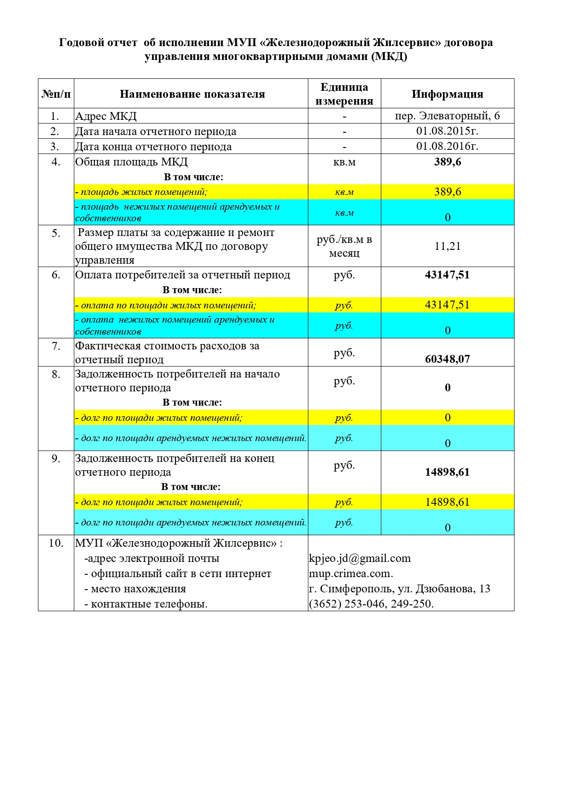

Продолжение приложения В

